汇添富均衡配置个股精选六个月持有期混合型证券投资基金A类份额更新基金产品资料概要(2024年06月07日更新)
编制日期：2024年06月06日
送出日期：2024年06月07日
本概要提供本基金的重要信息，是招募说明书的一部分。
作出投资决定前，请阅读完整的招募说明书等销售文件。
- 产品概况

基金简称 | 汇添富均衡精选六个月持有混合 | 基金代码 | 011681
下属基金简称 | 汇添富均衡精选六个月持有混合A | 下属基金代码 | 011681
基金管理人 | 汇添富基金管理股份有限公司 | 基金托管人 | 中国农业银行股份有限公司
基金合同生效日 | 2021年09月17日 | 上市交易所 | -
上市日期 | - | 基金类型 | 混合型
交易币种 | 人民币 | 运作方式 | 其他开放式
开放频率 | 最短持有期六个月
基金经理 | 卞正 | 开始担任本基金基金经理的日期 | 2023年06月14日
 |  | 证券从业日期 | 2016年07月07日
其他 | 本基金对于每份基金份额设置六个月的最短持有期，在最短持有期内基金份额持有人不能提出赎回申请，最短持有期届满后方可提出赎回申请。以红利再投资方式取得的基金份额的持有到期时间与投资者原持有的基金份额最短持有期到期时间一致，因多笔认购、申购导致原持有基金份额最短持有期不一致的，分别计算。

二、 基金投资与净值表现

（一）投资目标与投资策略
投资目标 | 本基金采用自下而上的投资方法，以基本面分析为立足点，在科学严格管理风险的前提下，精选优质个股，谋求基金资产的中长期稳健增值。
投资范围 | 本基金的投资范围为具有良好流动性的金融工具，包括国内依法发行上市的股票（含中小板、创业板及其他经中国证监会核准或注册上市的股票）、存托凭证、港股通标的股票、债券（包括国债、央行票据、金融债券、企业债券、公司债券、中期票据、短期融资券、超短期融资券、公开发行的次级债券、政府机构债券、地方政府债券、可交换债券、可转换债券（含分离交易可转债的纯债部分）及其他经中国证监会允许投资的债券）、资产支持证券、债券回购、同业存单、银行存款（包括协议存款、定期存款及其他银行存款）、货币市场工具、股指期货、股票期权、国债期货以及法律法规或中国证监会允许基金投资的其他金融工具（但须符合中国证监会相关规定）。本基金还可根据法律法规参与融资。  如法律法规或监管机构以后允许基金投资其他品种，基金管理人在履行适当程序后，可以将其纳入投资范围。  基金的投资组合比例为：本基金投资于股票资产及存托凭证占基金资产的比例不低于60%（其中投资于港股通标的股票的比例不超过股票资产的50%）；每个交易日日终在扣除股指期货、国债期货和股票期权合约需缴纳的交易保证金后，本基金保留的现金或投资于到期日在一年以内的政府债券的比例合计不低于基金资产净值的5%，其中现金不包括结算备付金、存出保证金、应收申购款等。
主要投资策略 | 本基金为混合型基金。投资策略主要包括资产配置策略和个股精选策略。其中，资产配置策略用于确定大类资产配置比例以有效规避系统性风险；个股精选策略主要用于挖掘股票市场中的优质上市公司，同时注重行业均衡和风格均衡。本基金的投资策略还包括债券投资策略、资产支持证券投资策略、可转债及可交换债投资策略、股指期货投资策略、股票期权投资策略、融资投资策略、国债期货投资策略。
业绩比较基准 | 中证800指数收益率*50%+恒生指数收益率(使用估值汇率折算)*20%+中债综合指数收益率*30%
风险收益特征 | 本基金为混合型基金，其预期风险收益水平低于股票型基金、高于债券型基金及货币市场基金。  本基金除了投资A股以外，还可以根据法律法规规定投资港股通标的股票，将面临港股通机制下因投资环境、投资标的、市场制度以及交易规则等差异带来的特有风险。
注：投资者欲了解本基金的详细情况，请仔细阅读本基金的《招募说明书》。本基金产品有风险，投资需谨慎。
（二）投资组合资产配置图表
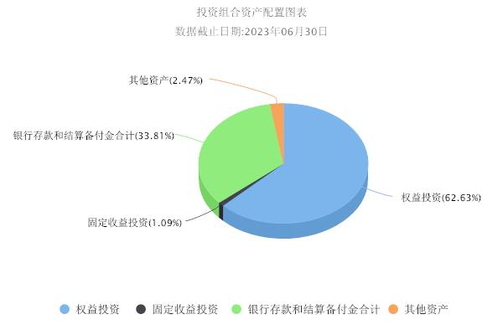

（三）自基金合同生效以来基金每年的净值增长率及与同期业绩比较基准的比较图
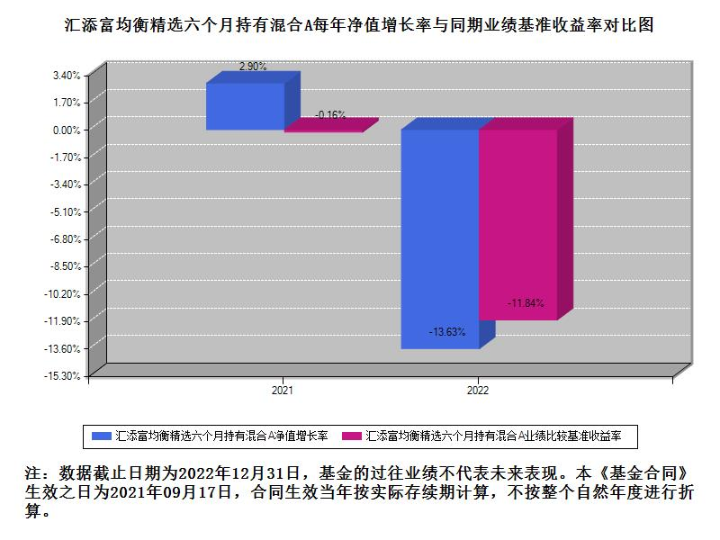
三、投资本基金涉及的费用
（一）基金销售相关费用
以下费用在申购/赎回基金过程中收取：

费用类型 | 份额（S）或金额（M）/持有期限（N） | 费率/收费方式 | 备注
申购费（前收费） | 0万元≤M<100万元 | 1.50% | 非特定投资群体
 | 100万元≤M<200万元 | 1.00% | 非特定投资群体
 | 200万元≤M<500万元 | 0.30% | 非特定投资群体
 | M≥500万元 | 每笔1000元 | 非特定投资群体
申购费 | 通过直销中心申购本基金A类基金份额的特定投资群体申购费用为每笔500元。未通过直销中心申购本基金A类基金份额的特定投资群体，申购费率参照非特定投资群体适用的申购费率执行。
赎回费 | 本基金A类基金份额不收取赎回费。

注：本基金已成立，投资本基金不涉及认购费。
（二）基金运作相关费用
以下费用将从基金资产中扣除：

费用类别 | 年费率或金额 | 收费方式 | 收取方
管理费 | 1.2% | - | 基金管理人、销售机构
托管费 | 0.2% | - | 基金托管人
销售服务费 | - | - | 销售机构
审计费用 | - | 45000.00元/年 | 会计师事务所
信息披露费 | - | 120000.00元/年 | 规定披露报刊
指数许可使用费 | - | - | 指数编制公司
其他费用 | - | 《基金合同》生效后与基金相关的律师费、诉讼费和仲裁费、基金份额持有人大会费用、基金的证券/期货等交易费用、基金的银行汇划费用、基金的开户费用、账户维护费用、因投资港股通标的股票而产生的各项合理费用等费用。 | -

注：本基金费用的计算方法和支付方式详见本基金的《招募说明书》。本基金交易证券、基金等产生的费用和税负，按实际发生额从基金资产扣除。本基金运作相关费用年金额为基金整体承担费用，非单个份额类别费用，且年金额为预估值，最终实际金额以基金定期报告披露为准。
（三）基金运作综合费用测算
若投资者申购本基金份额，在持有期间，投资者需支出的运作费率如下表：
基金运作综合费率（年化）
1.53%

注：基金运作综合费率（年化）测算日期为2024年06月06日。基金管理费率、托管费率、销售服务费率（若有）为基金现行费率，其他运作费用以最近一次基金年报披露的相关数据为基准测算。
四、风险揭示与重要提示
（一）风险揭示
本基金不提供任何保证。投资者可能损失投资本金。投资有风险，投资者购买基金时应认真阅读本基金的《招募说明书》等销售文件。
本基金的风险包括：市场风险、管理风险、流动性风险、特有风险、税负增加风险、操作或技术风险、合规性风险、本基金法律文件风险收益特征表述与销售机构基金风险评价可能不一致的风险、其他风险。其中特有风险包括：1、股指期货投资风险；2、股票期权投资风险；3、国债期货投资风险；4、参与融资交易风险；5、投资港股通标的股票的风险；6、资产支持证券投资风险；7、流通受限证券投资风险；8、本基金设置六个月最短持有期，投资者面临在最短持有期到期日前将面临不能赎回的风险；9、启用侧袋机制的风险；10、存托凭证投资风险。
（二）重要提示
中国证监会对本基金募集的注册，并不表明其对本基金的价值和收益作出实质性判断或保证，也不表明投资于本基金没有风险。
基金管理人依照恪尽职守、诚实信用、谨慎勤勉的原则管理和运用基金财产，但不保证基金一定盈利，也不保证最低收益。
基金投资者自依基金合同取得基金份额，即成为基金份额持有人和基金合同的当事人。
本基金的争议解决处理方式为仲裁。具体仲裁机构和仲裁地点详见本基金合同的具体约定。
基金产品资料概要信息发生重大变更的，基金管理人将在三个工作日内更新，其他信息发生变更的，基金管理人每年更新一次。因此，本文件内容相比基金的实际情况可能存在一定的滞后，如需及时、准确获取基金的相关信息，敬请同时关注基金管理人发布的相关临时公告等。
五、其他资料查询方式
以下资料详见基金管理人网站：www.99fund.com、电话：400-888-9918
1. 基金合同、托管协议、招募说明书
2. 定期报告，包括基金季度报告、中期报告和年度报告
3. 基金份额净值
4. 基金销售机构及联系方式
5. 其他重要资料
六、其他情况说明
本次更新主要涉及“投资本基金涉及的费用”章节。

